单层二维硫化铅材料的拓扑、谷以及光学特性研究进展

在国家自然科学基金委和科技部项目的资助和支持下，《先进材料》（Advanced Materials）在线发表了北京理工大学姚裕贵教授课题组（万文辉博士、刘铖铖博士、姚裕贵教授）与美国德州大学达拉斯分校的张帆博士和美国俄亥俄州博林格林州立大学的孙良峰博士合作的关于二维硫化铅（PbS）单层薄膜的研究成果【Adv. Mater. 29, 1604788 (2017)】。
近年来二维量子材料的新奇性质吸引了人们的广泛关注。在石墨烯或者单层过渡金属硫化物中，谷自由度的引入与控制导致了新奇能谷效应的出现，如：谷选择性圆偏振光吸收。此外，在硅烯、锗烯、锡烯等二维原子层材料中，由于存在相比于石墨烯更大的自旋轨道耦合能隙，理论上易于在实验中观察到拓扑绝缘体量子态。基于这些二维量子材料特殊的能谷、拓扑特性，人们有望设计新型低功耗光电器件，因此具有极大的研究意义和广阔的应用前景。然而，目前实验上已合成的二维单层材料中，人们还没有发现能够同时拥有新奇能谷效应与拓扑性质的材料。
近来，姚裕贵教授课题组和合作者发现二维硫化铅薄膜的能带中具有两个垂直的能谷，该材料可作为一个理想的平台用于同时研究电子的能谷效应和拓扑性质，此外多层硫化铅的能带带隙覆盖了从红外到可见光的光谱频率范围，因此也非常适用于光电研究。尽管多层硫化铅都是普通绝缘体，但研究表明单层硫化铅却可以在压缩应变下转变为不同的拓扑量子态包括拓扑绝缘体和拓扑晶体绝缘体，并相应的在边缘出现受拓扑保护的边缘态。对于不同拓扑电子态, 研究发现实验上可采用不同的偏振光予以激发，并通过探测电子的自旋和谷信息来进行区分。 这使得单层硫化铅不仅可以应用在应变控制的低功耗光电器件中，同时也可实现一系列由应变和光偏振度调制下的电荷、自旋和谷电子霍尔效应。值得指出的是，在单层硫化铅中预测的有关能带拓扑、能谷效应和光电特性也广泛存在于其他四六族化合物中。目前超薄的多层硫化铅和双层碲化锡都已在实验上合成，未来人们有望在这些单层四六族化合物中观测到这些新奇物理现象，为设计新型低能耗光电器件奠定基础。

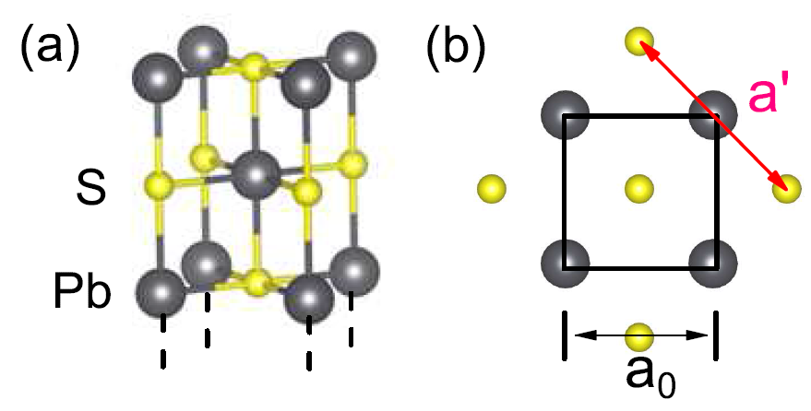
图1. 二维硫化铅的晶体结构。
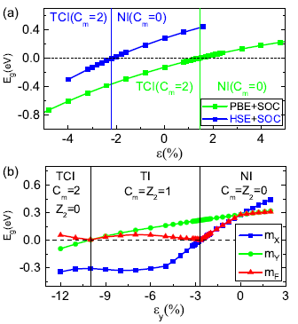
图2.单层硫化铅的带隙以及能带拓扑性质在 (a) 双轴应变和（b）单轴应变下的演变。
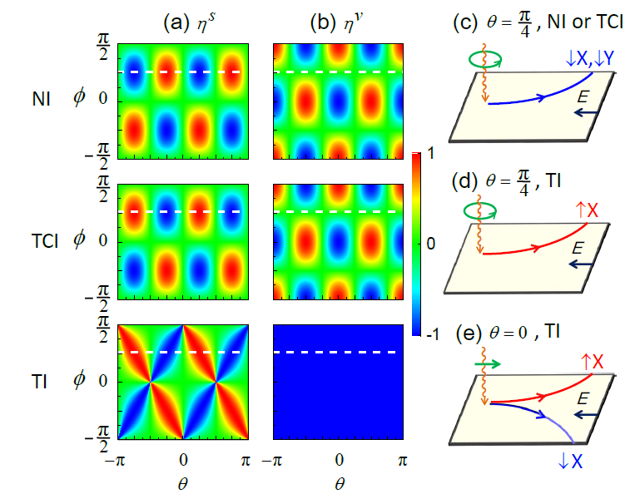
图3 单层硫化铅的不同拓扑态下出现的光选择性以及对应激发的载流子在纵向电场下出现的霍尔效应。

